**2015年西北农林科技大学青年教师讲课比赛**

**教学设计**

**教师**：理学院 李鹤

**学科**：理科

**专业**：化学

**课程**：物理化学

**教材**：物理化学 中国农业出版社

**章节**：第八章 表面化学 第一节 表面张力与表面Gibbs自由能

**适用对象**：食品、林化、资环、葡酒、制药专业本科学生

**一、授课题目**

表面张力与表面Gibbs自由能

**二、教学目的**

1. 了解表面分子和体相分子受力的不同。

2. 掌握表面张力与表面Gibbs自由能的物理意义。

3. 理解表面能Gibbs自由能降低的方式。

**三、教学思想**

首先，展示多张图片，提出问题“自然界的液滴和气泡为什么成球形？粉尘爆炸的原理是什么”，引入本次课程的教学内容。其次，通过图片分析表面分子和体相分子的受力情况,得到结论“表面分子受到指向液体内部的作用力”。观看肥皂膜实验视频，分析表面张力的大小，方向，物理意义。提出问题“表面张力倾向于使液体表面积收缩，我们如何才能使表面积增大呢？”。从生活经验出发，引导学生注意表面功，通过表面功和Gibbs自由能的讨论，得到表面Gibbs自由能的表达式，物理意义。最后，分析表面Gibbs自由能降低的几种方式。

**四、教学分析**

物质表面层分子的物理化学性质与体相不同，引起这些性质差异的主要原因是表面分子与体相分子的受力不同。表面张力和表面Gibbs自由能是表征表面性质的重要物理量。主要教学内容包括表面分子和体相分子的受力分析；表面张力的引入、方向、物理意义；表面Gibbs自由能的引入、物理意义；降低表面Gibbs自由能的几种方式和结果。知识点层层递进，在提出问题，分析问题，解决问题的过程中，使学生掌握知识点。教学重点、难点及处理方法如下：

**教学重点：**表面张力，表面Gibbs自由能，降低能量的方式。

**处理方法：**利用“肥皂膜实验视频”生动展示表面张力的存在，具体分析视频中表面张力的方向，大小，物理意义。利用同学们使用“喷壶”的生活经验引入表面功，再利用热力学的知识将表面功与表面Gibbs自由能联系起来，总结表面Gibbs自由能的物理意义。分析降低能量的方式，利用视频“面粉粉尘的爆炸试验”强调表面性质的重要性。

**教学难点：**表面张力，表面Gibbs自由能。

**处理方法：**利用视频加深学生的形象认识，注意知识点的来龙去脉，层层递进，直至得到结论。根据学生的具体反映，控制讲解的速度。

**五、教学方法**

讲授，多媒体，讨论。

**六、教学策略**

**1. 问题互动教学策略。**通过问题的提出、分析、最终解答，体现教师的主导作用。

① 教师通过展示图片，引入问题“自然界的液滴和气泡为什么成球形？粉尘爆炸的原理是什么”，引起学生的兴趣。

② 通过图片，对表面分子与体相分子的受力进行分析，得到结论“表面分子受到指向液体内部的作用力”。通过观看视频，展示表面张力的存在，抽出模型，分析受力情况，得出表面张力的方向，表达式，以及物理意义。接着提出问题“表面张力倾向于使液体表面积收缩，我们如何才能使表面积增大呢？”,引导学生通过生活经验出发，建立表面功与表面Gibbs自由能的联系，总结表面积Gibbs自由能的表达式和物理意义。

③ 进一步讨论降低自由能的方式，回答引入问题，通过观看视频“面粉粉尘的爆炸试验”，强调所学物理量的重要性。

**2. 理论与实际紧密结合的教学策略。**通过理论联系实际，有效激发学生的学习主观能动性，充分体现学生的主体作用。

① 教师提出一些与生产生活密切相关的问题，并引导学生发现问题、利用已有知识分析和解决问题，激发学生学习的主观能动性。

② 列举与所授内容相关的重要新闻，提高学生的兴趣，引起学生的重视。

**3. 有效利用多媒体资源的教学策略。**寻找合适的视频内容，穿插在授课内容中，提高学生对抽象物理量的理解。

**七、教学安排**

**1. 知识点回顾（1.5 min）**

**① 界面**：相与相的接触面。

分为气-液、气-固、液-液、液-固、固-固5种类型。

**② 比表面积*S*0:**

**结论：**体积或质量一定时，球形粒子*r*越小， *S*0越大。

**2. 引言（1 min）**

设计情景，抛出问题，引入教学内容。

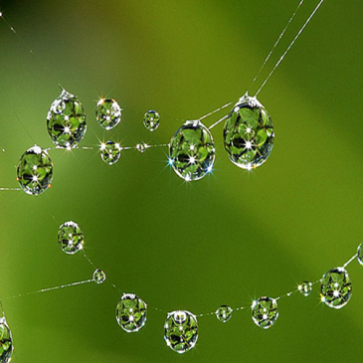  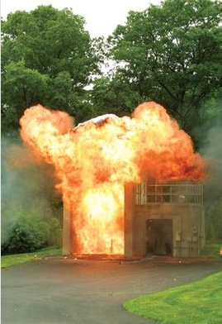

提出问题“自然界的液滴和气泡为什么成球形？粉尘爆炸的原理是什么”，这都与表面分子的特殊有关。今天我们就学习物质表面层分子的特殊性，以及表征物质表面性质的物理量。

**3. 授课内容（10 min）  
① 表面张力（surface tension）**

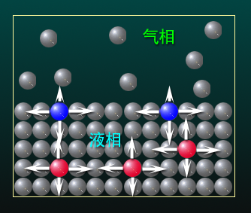 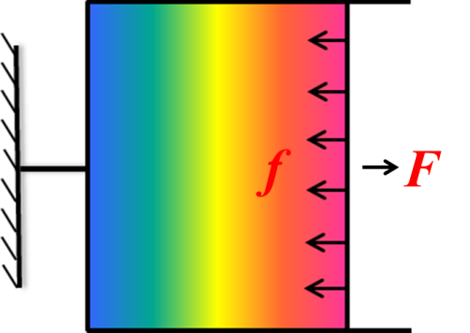

对照图片，对表面分子与体相分子的受力进行分析，得到结论“表面分子受到指向液体内部的作用力”。通过观看“肥皂膜实验”视频生动展示表面张力的存在，抽出模型，分析受力情况，得出表面张力的方向，表达式，以及物理意义。

$$f=F=2σl$$

表面张力：

$$σ=\frac{f}{2l }$$

**② 表面Gibbs自由能（surface free energy）**

提出问题“表面张力倾向于使液体表面积收缩，我们如何才能使表面积增大呢”，利用日常生活经验可以看出，做功可以使表面积增大。

等温、等压、组成恒定时

$$δW^{'}=σdA$$

热力学原理 $dG=δW^{'}$

$$dG=σdA$$

**表面Gibbs自由能**

$$σ{=(\frac{∂G}{∂A})}_{T,p,n}$$

**物理意义:** 单位表面上的分子比体相相当量分子多出来的能量。 $dG=σdA$

讨论：系统表面积越大，能量越高，稳定性越小。

降低能量的方式：收缩表面积；（如液滴、气泡）

降低*σ*；（吸附）

化学反应；（粉尘爆炸）

**4. 小结（2 min）**

① 表面张力*σ* （surface tension）

② 表面Gibbs自由能*σ* （surface free energy）

$$σ{=(\frac{∂G}{∂A})}_{T,p,n}$$

异同点：物理意义不同，符号相同，数值也相同。

③ 降低表面能的方式：收缩表面积；降低*σ*；化学反应；

**5. 作业 （0.5 min）**

**思考问题：**表面张力的存在对弯曲液面受力的影响？

**八、板书设计**

① 表面张力*σ*

$$σ=\frac{f}{2l }$$

② 表面Gibbs自由能*σ*

$$σ{=(\frac{∂G}{∂A})}_{T,p,n}$$